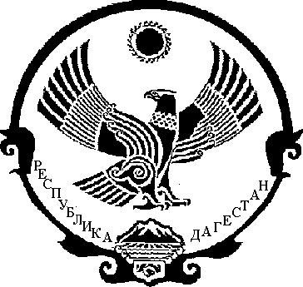
РЕСПУБЛИКА ДАГЕСТАН

СОБРАНИЕ ДЕПУТАТОВ МУНИЦИПАЛЬНОГО РАЙОНА

«МАГАРАМКЕНТСКИЙ РАЙОН»

РЕШЕНИЕ
« 5 » апрель 2022 г. с. Магарамкент № -85VIIсд

О внесении изменений в решение Собрания депутатов МР «Магарамкекнтский район» №52-VII сд от 14.09.2021 г. «Об утверждении Положения о муниципальном земельном контроле в границах МР «Магарамкентский район».
__________________________________________________________________
В соответствии со ст.48 ФЗ-131 от 6 октября 2003 г. «Об общих принципах организации местного самоуправления в Российской Федерации» и руководствуясь ст. 72 ФЗ-136 от 25 октября 2001 г. «Земельный кодекс РФ» и Уставом МР «Магарамкентский район», решило:

- Исключить из Приложения 5 решения Собрания депутатов МР «Магарамкентский район» от 14.09.2021 г. №52-VII сд «Индикативные показатели»
- Решения Собрания депутатов МР «Магарамкентский район» от 14.09.2021 г. №52-VII сд. изложить в следующей редакции, согласно приложению 1.
- Разместить настоящее решение на официальном сайте администрации МР «Магарамкентский район».
- Настоящее решение вступает в силу с момента его подписания.

Председатель
Собрания депутатов Глава
МР «Магарамкентский район» МР «Магарамкентский район» Н.А.Алияров______________ Ф.З.Ахмедов_______________

Приложение 1
к Положению о муниципальном
земельном контроле в границах
МР «Магарамкентский район» от 5 апреля.2022 г. №-85VII сд.

Перечень
должностных лиц отдела земельных и имущественных отношений администрация МР «Магарамкентский район», уполномоченных на осуществление муниципального земельного контроля

- Качаев Марат Качабекович
- Салманов Руслан Гуснединович
- Рамазанов Нух-Неби Назирович
- Гаджиахмедов Енисей Зейнудинович

